Conceptos generales Bases de datos.
Diagramación de bases de datos.
modelos relacionales.
Estructura de un modelo relacional.
identidad-relación.
Base de datos no relacional.

Situación Inicial Excel vs. SQL Server

Una clínica maneja su agenda de citas en una hoja de Excel compartida. Cuando la secretaria A y la secretaria B intentan registrar un paciente al mismo tiempo, el archivo se bloquea o se sobrescriben los datos.

Además, si el médico necesita saber el historial de un paciente, debe buscar manualmente entre miles de filas, encontrando que a veces el paciente está registrado como "Carlos" y otras como "Carlos M.".

La solución: Un Sistema Gestor de Bases de Datos (SGBD) que centralice, normalice y controle la concurrencia de la información.

Dato vs. Información vs. Base de Datos

Dato: Es la unidad mínima sin contexto. (Ej: "Azul", "1.80", "Santiago"). Por sí solo es ruido.

Información: Es el dato procesado y con contexto que permite tomar decisiones. (Ej: "Santiago mide 1.80m").

Base de Datos (DB): No es el software. Es el conjunto organizado de datos pertinentes a un contexto. Una guía telefónica es una base de datos (análoga).

SGBD (Sistema de Gestión de Bases de Datos): Es la herramienta (software) que usaremos después para administrar esa base de datos. Hoy somos nosotros el SGBD manual. En nuestro contexto, utilizaremos Microsoft SQL Server.

Podemos decir que:
Una base de datos (BD) es un conjunto organizado de información que se almacena de manera estructurada para facilitar su acceso, administración y actualización. Se utilizan en diversas aplicaciones, desde sistemas bancarios hasta redes sociales y tiendas en línea.

Característica | NoSQL | SQL Server | Excel | Power BI
Uso principal | Gestión de datos no relacionales, escalabilidad horizontal | Gestión de bases de datos relacionales | Hoja de cálculo, análisis de datos a pequeña escala | Visualización y análisis de datos, inteligencia empresarial
Escala de datos | Escalabilidad horizontal masiva | Grandes volúmenes de datos | Limitado (aprox. 1 millón de filas) | Grandes volúmenes de datos (conectado a fuentes externas)
Rendimiento | Alto rendimiento para operaciones de lectura/escritura, especialmente con datos no estructurados | Alto rendimiento, optimizado para operaciones complejas | Rendimiento decrece con grandes conjuntos de datos | Depende de la fuente de datos, optimizado para visualización
Acceso concurrente | Excelente soporte para alta concurrencia | Soporte robusto para múltiples usuarios | Limitado, problemas de integridad con múltiples usuarios | Soporte para múltiples usuarios (depende de la fuente de datos)
Integridad de datos | Consistencia eventual, CAP theorem (variedad de modelos) | Restricciones, transacciones, control de concurrencia (ACID) | Propenso a errores humanos | Depende de la fuente de datos, seguridad a nivel de datos y usuarios
Seguridad | Depende del sistema NoSQL específico | Seguridad granular a nivel de usuario y objeto | Protección con contraseña limitada | Seguridad a nivel de datos y usuarios
Lenguaje de consulta | Varía (JSON, APIs, etc.) | SQL | Funciones de hoja de cálculo | DAX
Manipulación de datos | Modelos de datos flexibles (documentos, clave-valor, grafos, etc.) | Operaciones complejas, uniones, agregaciones | Funciones de hoja de cálculo limitadas | Transformación de datos, modelado
Automatización | APIs, scripts, herramientas de administración | Procedimientos almacenados, desencadenadores, trabajos | Macros de VBA limitadas | Actualización automatizada de datos
Programación | APIs, SDKs para varios lenguajes | Integración con C#, Python, etc. | Macros de VBA | Limitado, enfoque en visualización
Visualización | Depende de herramientas externas o APIs | Limitada | Gráficos básicos | Visualizaciones interactivas y avanzadas
Idoneidad | Aplicaciones web, móviles, big data, tiempo real, datos no estructurados | Entornos empresariales con grandes volúmenes de datos estructurados | Análisis de datos personales o a pequeña escala | Informes y paneles de control, análisis de tendencias

Tipos de Bases de Datos
Existen distintos tipos de bases de datos, pero las más comunes son:

Relacionales: Organizan datos en tablas con relaciones entre ellas (Ejemplo: MySQL, PostgreSQL, SQL Server).

No Relacionales (NoSQL): Almacenan datos en estructuras más flexibles como documentos, claves-valor o grafos (Ejemplo: MongoDB, Firebase).

Jerárquicas: Organizan la información en una estructura de árbol (Ejemplo: bases de datos en mainframes).

En Red: Similar a la jerárquica, pero con relaciones más complejas entre registros.

Fuentes:
Diferencias entre relacionales y no relacionales
Tipos de bases de datos
Sql vs nosql databases

No Relacionales (NoSQL): MongoDB, Apache Cassandra, CouchDB, Redis, Neo4j, BigTable, HBase, Elasticsearch.

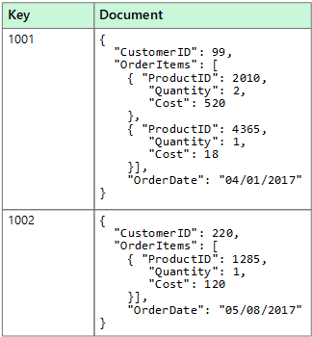
Fuente:
non-relational-data

¿Qué son las bases de datos NoSQL?

Las bases de datos NoSQL, también conocidas como bases de datos personalizadas, están diseñadas para modelos de datos específicos y almacenan los datos en esquemas flexibles que se escalan con facilidad para aplicaciones modernas. Muchas cargas de trabajo de bases de datos pueden beneficiarse de la rentabilidad y el rendimiento de las bases de datos NoSQL. Por ejemplo, Amazon DynamoDB no tiene servidor, por lo que la utilización de los recursos se optimiza automáticamente y nunca tendrá que pagar por exceso de aprovisionamiento. Además, las bases de datos NoSQL son ampliamente reconocidas porque son fáciles de desarrollar.

Fuente:
https://aws.amazon.com/es/nosql/
https://www.ibm.com/es-es/think/topics/nosql-databases

Componentes Clave de una Base de Datos Relacional

Tablas: Son la estructura principal donde se almacenan los datos.
Registros: Cada fila dentro de una tabla representa un conjunto de datos relacionados.
Campos: Cada columna dentro de una tabla representa un atributo o propiedad de los datos.
Llave Primaria: Un identificador único para cada registro en una tabla.
Llave Foránea: Un campo que establece una relación con otra tabla.

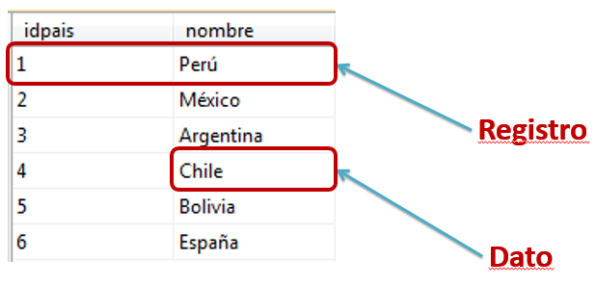

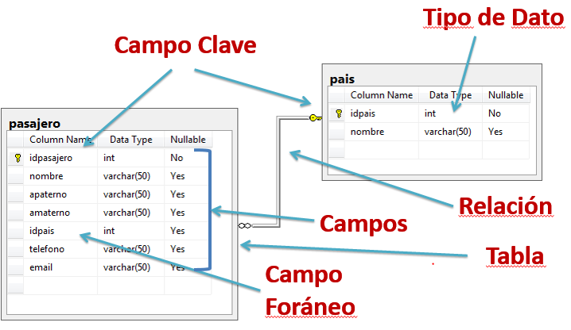

El Modelo Entidad-Relación (MER)

El modelo E-R es el estándar de la industria para el diseño conceptual. Utiliza representaciones gráficas para modelar la realidad del negocio.

La Entidad (El Sustantivo)
Un objeto, persona o concepto del mundo real del cual se guarda información. Se representa gráficamente con un Rectángulo.
La prueba de fuego: ¿Tiene características propias? Si la respuesta es sí, es una Entidad.
Ejemplos: Un Coche (físico), un Vuelo (evento), una Materia (concepto).
Representación Gráfica: Un Rectángulo.

El Atributo (El Adjetivo)
Las características o propiedades que describen a la entidad. Se representan gráficamente con Óvalos conectados a la entidad.
Ejemplos: Para la entidad Coche: Color, Marca, Modelo, Placa.
Representación Gráfica: Un Óvalo o círculo conectado a la entidad.

Atributo Identificador (Clave Primaria Conceptual): Un atributo único que distingue a cada registro (Ej: Cédula). Se subraya en el diagrama.

La Relación (El Verbo)
Es la asociación natural que existe entre dos entidades. Describe cómo interactúan.
Ejemplo: Un Estudiante cursa una Materia. El verbo "cursar" es la relación.
Representación Gráfica: Un Rombo que une dos rectángulos.

Del Diagrama al Modelo Relacional (Nivel Lógico)
Aquí explicamos cómo esos dibujos se convierten en "Tablas" mentalmente.
Entidad = Se convierte en Tabla.
Atributo = Se convierte en Columna (Campo).
Instancia = Cada ocurrencia real (fila) se llama Registro o Tupla.

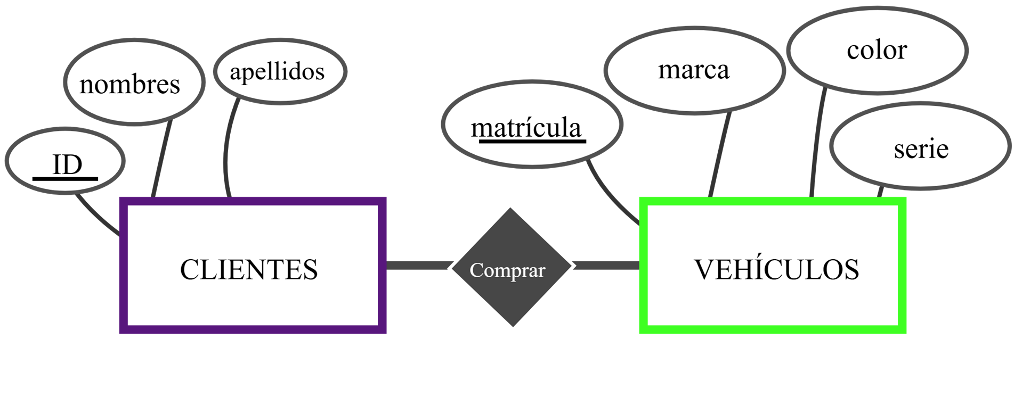

Tipos de Relaciones en un Modelo Relacional
Las entidades no existen aisladas; interactúan. Las relaciones se representan con un Rombo que une dos entidades, pero lo más crítico es la Cardinalidad (cuántas instancias de una entidad se relacionan con la otra):

1 a 1 (1:1):
Un registro en una tabla se relaciona con un solo registro en otra tabla.

1 a muchos (1:M):
Un registro en una tabla se relaciona con varios registros en otra (Ejemplo: un cliente puede hacer varios pedidos).

Muchos a muchos (M:M):
Varios registros de una tabla se relacionan con varios registros en otra (Ejemplo: estudiantes y materias, ya que un estudiante puede inscribirse en varias materias y una materia puede tener varios estudiantes).

Cardinalidad

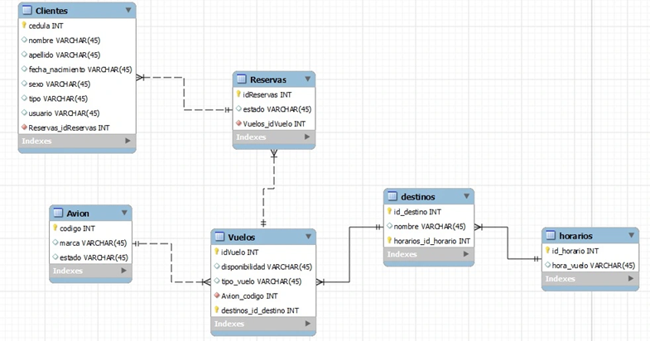

Representación Gráfica de un DER

Las entidades se representan con rectángulos.
Las relaciones se representan con rombos y conectan entidades.
Los atributos se colocan en óvalos alrededor de las entidades.
Las llaves primarias se subrayan para indicar que identifican de manera única a la entidad.

¿Dónde realizar?
https://app.diagrams.net/
https://www.lucidchart.com/pages/es
https://miro.com/es/diagrama/

Terminología de SQL en comparación con NoSQL

SQL | MongoDB
Tabla | Conjunto
Fila | Documento
Columna | Campo
Clave principal | ObjectId
Índice | Índice
Ver | Ver
Tabla u objeto anidado | Documento incrustado
Matriz | Matriz

Preguntas Frecuentes

¿Cómo sé si algo es una Entidad o un Atributo?
Pregúntale al dato: "¿Tengo información ADICIONAL sobre ti?".
Ejemplo: "Color". ¿Necesito guardar información sobre el "Rojo"? No. -> Es un Atributo.

Ejemplo: "Fabricante". ¿Necesito guardar información sobre "Toyota" (dirección, teléfono, país)? Sí. -> Entonces "Fabricante" es una Entidad, no un simple texto.

¿Por qué no usar simplemente Excel si hace tablas?
Excel es un software de hojas de cálculo diseñado para análisis individual, no para concurrencia masiva, integridad referencial estricta ni seguridad de transacciones de millones de registros por segundo.

¿Si me equivoco diseñando el diagrama, se daña la base de datos?
Sí. Un mal diagrama genera un mal modelo físico, lo que se traduce en bases de datos lentas y con datos inconsistentes. El diseño previo en papel o herramientas de modelado es innegociable.

Ejemplos demostrativos paso a paso

Vamos a modelar una estructura relacional para un sistema de inventario sencillo.

Paso A: Identificar Entidades y Atributos (Diseño Conceptual)
Entidad 1: Categorias (Atributos: ID, Nombre)
Entidad 2: Productos (Atributos: ID, Nombre, Precio, ID_Categoria)

Paso B: Establecer Relación Un producto pertenece a una categoría. Una categoría tiene muchos productos.



Demo 2
Vamos a modelar gráficamente un sistema básico de un Blog.

Paso A: Identificar las piezas del rompecabezas Requerimiento: El blog tiene usuarios que escriben artículos.
Entidades identificadas: Usuario y Artículo.
Atributos de Usuario: ID_Usuario (Subrayado), Alias, Correo.
Atributos de Artículo: ID_Articulo (Subrayado), Título, Contenido.

Paso B: Definir la Relación y el Verbo
Verbo que los une: "Escribe".
Gráficamente: [Usuario] --- < Escribe > --- [Artículo].

Paso C: Establecer la Cardinalidad
¿Un usuario cuántos artículos puede escribir? Muchos (N).
¿Un artículo específico por cuántos usuarios es escrito? Uno (1).
Resultado: Relación 1:N (Uno a Muchos).

Demo La Biblioteca de Barrio

Paso 1: Narrativa (“El Requerimiento”): Necesitamos organizar los libros. De cada libro nos interesa el título y el número de páginas. También tenemos usuarios inscritos con nombre y dirección. Los usuarios sacan libros prestados.
Paso 2: Identificación
- Sustantivos importantes: Libros, Usuarios. -> Entidades.
- Adjetivos/Características: Título, Páginas, Nombre, Dirección. -> Atributos.
- Verbos: Sacan (Prestar). -> Relación.
Paso 3: Diagramación
- Representa a LIBRO.
  - Saca líneas con óvalos: Título, Páginas.
- Representa a USUARIO.
  - Saca líneas con óvalos: Nombre, Dirección.
- Representa a PRESTAR.
  - Une LIBRO con PRESTAR.
  - Une USUARIO con PRESTAR.
Paso 4: Traducción a Tablas (Lógico)
- Tabla: LIBROS. Columnas: Título, Páginas.
- Tabla 2: USUARIOS. Columnas: Nombre, Dirección.

Práctica Acompañada - La Liga de Fútbol

Vamos a modelar una liga de fútbol o voleibol pequeña.
- Tenemos Equipos. De cada equipo queremos saber su Nombre y su Año de Fundación.
- Tenemos Jugadores. Queremos saber su Nombre, Dorsal (número de camiseta) y Posición.
- Los Jugadores juegan en los Equipos.
Solución paso a paso:
- Pregunta: ¿Cuáles son los rectángulos?
  - EQUIPO y JUGADOR.
- Pregunta: ¿Qué va dentro de los óvalos de EQUIPO?
  - Nombre, AñoFundacion.
- Pregunta: ¿Cuál es el rombo?
  - JUGAR (o PERTENECER).
- Reto conceptual: "¿Dónde anoto que Santiago juega en el Real Madrid?".
En el diagrama conceptual solo decimos que EXISTE una relación. Aún no definimos CÓMO se anota técnicamente (eso serán las llaves foráneas en el futuro.

Actividad de clase

Metodología: Células de trabajo (3 o 4 estudiantes por equipo).

Distribución de Roles:
1 Driver:
Tiene el teclado, escribe el código y dibuja el modelo relacional.

1 Navigator:
Dicta la lógica estructural (qué tabla va primero, cuáles son las PK y FK).

2 QA/Reviewers:
Validan la sintaxis de SQL y cuestionan la lógica del negocio (ej. "¿Qué pasa si un producto no tiene categoría?").

Actividad: Modelar y codificar un sistema de reservas de vuelos que contenga las entidades Pasajeros, Vuelos.

Reto A: Extracción de Entidades

Ticket de Jira:
MOD-001 - Identificación de elementos core.

Requerimiento:
Nuestra plataforma de streaming necesita gestionar películas. Cada película tiene un título, duración y año. Además, cada película está clasificada bajo un único género (como Terror o Comedia), el cual tiene un nombre y una descripción.

Resultado Esperado (Texto descriptivo del Diagrama):

Entidad 1: Pelicula (Atributos: ID_Pelicula [Clave], Titulo, Duracion, Año).
Entidad 2: Genero (Atributos: ID_Genero [Clave], Nombre, Descripcion).

Ejercicio independiente
Ticket de Jira: EDU-001 - Diagrama Conceptual Plataforma de Cursos.
Instrucciones: Eres el Arquitecto de Datos para un clon de Platzi/Udemy. Diseña y dibuja el Diagrama Entidad-Relación considerando las siguientes reglas:

- Hay cursos (con nombre y horas).
- Hay estudiantes (con correo único y país).
- Hay profesores (con nombre y especialidad).
- Un curso es dictado por un solo profesor. Un profesor dicta varios cursos.
- Un estudiante se inscribe en múltiples cursos y los cursos tienen múltiples estudiantes.

Criterios de logro esperados:
- Se debe entregar una imagen (exportada de una herramienta de diagramación o foto nítida hecha a mano).
- Uso correcto de la simbología (Rectángulos para Entidades, Óvalos para atributos).
- Identificadores únicos subrayados en cada entidad.
- Conexiones con rombos indicando claramente la cardinalidad (1:N, N:M).

